HAZIRLAYAN  Kalite Yönetim Ekibi | KONTROL EDEN  Kalite Yönetim Sorumlusu |  |  | ONAYLAYAN  Kalite Yönetim Temsilcisi



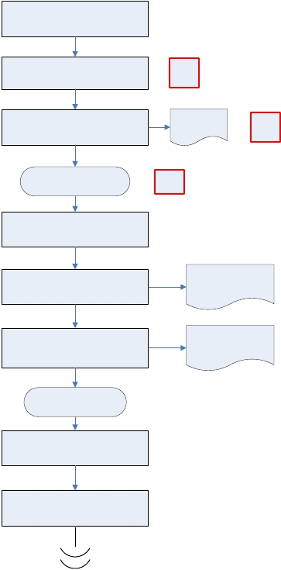İl Müdürlüğü bünyesinde ekonomik
 | İŞ AKIŞ ŞEMASI
BİRİM: | BARTIN İL GIDA TARIM VE HAYVANCILIK MÜDÜRLÜĞÜ / İDARİ VE MALİ İŞLER ŞUBE MÜDÜRLÜĞÜ
ŞEMA NO: | GTHB.74.İLM.İKS/KYS.AKŞ.09.10
ŞEMA ADI: | ARAÇLARIN HURDAYA AYRILMASI İŞ AKIŞ ŞEMASI

ömrünü dolduran araçların atölyede
toplatılması

Trafik polisi ve 2 Makine

mühendisinden oluşan komisyon
kurulması
K-PR

Komisyonca araçların incelenmesi ve
Hurdaya ayrılacak araçların
belirlenmesi

İl Müdürü Onayı
İş Akış Şeması

Bakanlık oluru için yazı yazılması

O-İM

Araç listesi

K-ŞM

Trafik Tescil Şube müdürlüğü
kayıtlarından düşülmek üzere
bildirilmesi

Milli Emlak Müdürlüğüne
değerlendirilmek üzere devredilme
belgeleri düzenlenmesi ve
gönderilmesi

Giden Evrak
İş Akış Şeması

Araçların ambar kayıtlarından
düşülmesi

Konu İle ilgili tüm evrakların
dosyalanması/ arşivlenmesi

Tescilden düşülecek
araç yazısı ve listesi

Devredilme Belgesi

